la langue : le verlan v2b
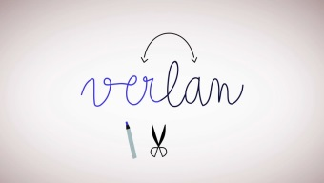
Nikola Obermann nous initie ce soir aux mystères d’une forme d’_____________que tous les Français____________________________, le verlan.
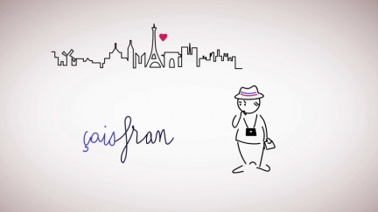
Vous parlez français ? Oui ? Très bien ! Mais parlez-vous aussi céfran ? Ah, nos amis allemands restent_____________ ______________... Et pourtant, c’est bien la même chose. Simplement, les syllabes sont inversées. Ecoutez : « fran-çais » - « çais-fran ».
L’inversion des syllabes est un phénomène linguistique que l’on appelle « verlan » – soit dit en passant, ce vocable a été lui aussi décomposé, ___________recomposé selon le même principe. On intervertit les syllabes de « l’envers », et ça___________________« vers-l’en », puis « ver-lan ». C’est simple.

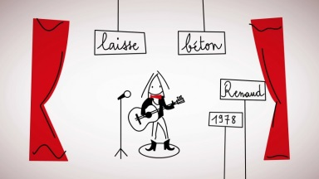
Le verlan est un langage de jeunes. Tout le monde le___________________en France à défaut de le comprendre. Et c’est voulu car, à l’origine, il s’agissait d’un code secret, une forme d’argot inventée de toutes pièces par les loubards des____________________ouvriers parisiens des années 60.
Ce parler deviendra vraiment populaire à partir de.................. : Renaud, l’homme au___________________ ___________et aux bottes de cowboy, chante « Laisse béton ». En bon français, il faudrait dire « laisse tomber » mais Renaud a transformé « tomber » en « béton ». Laisse tomber, laisse béton : cool !
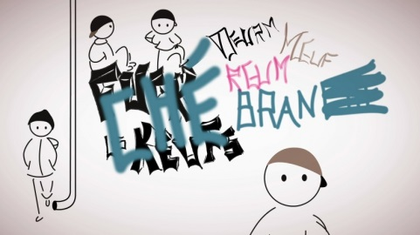
La jeunesse des banlieues parisiennes, où___________________surtout des ouvriers et des immigrés, s’approprie le verlan à partir des années 80 et se met à créer une foule de nouveaux_____________, à tel point que les adultes n’arrivent plus à suivre. L’objectif : se démarquer du reste de la société, provoquer, embrouiller la police, s’affirmer en tant que groupe et évidemment être cool. Car le verlan, c’est branché. ___________qu’évidemment, personne ne__________« branché » mais « chébran » !

Le verlan est une langue orale, où tout repose sur l’oreille et non sur le visuel, c’est________________que même des mots composés d’une seule syllabe__________________ ___________verlanisés. À propos, les Allemands, vous me suivez toujours ? Et bien faisons un petit test. Vous les Français, vous avez le______________de participer. Comment dit-on « soirée » en verlan ? « résoi », c’est ça, parfait. « Merci » ça devient... « ci-mer » : facile. Quant au mot « chien », oui, ça se complique un petit peu, il se transforme en … « iench ». Bravo ! « Chien », « iench ».

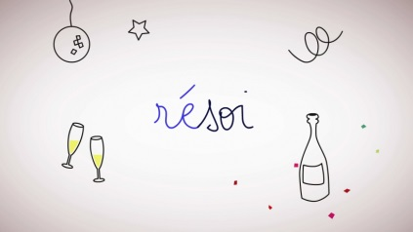
De la___________ __________________ « pourri » devient « ripoux », un adjectif qui désigne les policiers corrompus. Et Les Ripoux, c’est bien sûr le titre d’une célèbre comédie de 1984 dans laquelle un policier se fait expliquer le verlan par un collègue.
« Ripoux, pourri, pourri, ripoux. »
« Ah oui. »
« Tu comprends biledé, par exemple ? »
« Biledé, biledé… débile ? »
« Voilà, tu y es mon petit bonhomme ! »
Mais attention, ça ne marche pas forcément à tous les coups. Il y a des mots qui sonnent bien, d’autres non. Question de feeling. La palme du néologisme raté revient à la SNCF, qui, dans sa tentative de copiner avec la jeunesse, a fait dire à l’un de ses guichetiers dans un spot télévisé : « c’est bleussipo », comprendre : « c’est possible ». Le problème, c’est que personne ne dirait ça. Vraiment pas cool.
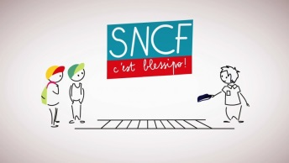
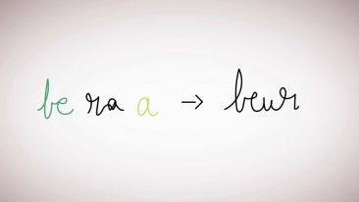
Le hip hop et le rap, qui, eux, manient le verlan aux côtés___________________figures de style avec une réelle virtuosité, ont contribué à le diffuser encore plus largement : ils l’ont font passer de la____________à la radio, puis de la radio à la langue courante pour finir dans les dictionnaires. _________________________, la langue française est en péril, s’indignent les uns. Mais non, c’est au contraire un merveilleux enrichissement, tempèrent les autres.

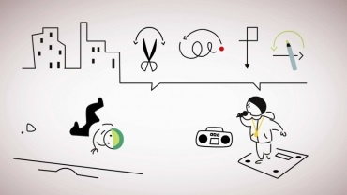
Quoi qu’il en soit, tous les Français utilisent de temps à autre un mot en verlan. C’est tellement entré dans_______________ _________________________qu’ils en ____________________parfois que le mot « teuf » est une inversion du mot «_____________», que le mot « ouf » ____________de « fou », et que le mot « rebeu », arabe, a subi une double inversion. Petit décryptage. A l’origine, « arabe » a été transformé en « beur » moyennant une inversion et quelques autres tours de passe-passe : « arabe » – « beu-ra-a », « beur ».
C’est ainsi que s’autodésignaient les enfants_____________en France d’immigrés maghrébins. Mais quelques années plus tard, le mot « beur » qui avait entre-temps été récupéré par les médias et s’était de ce fait départi de son côté rebelle, a été rebidouillé. Beur, beu-r, re-beu, rebeu.

